ALCALDÍA DE PASTO ENTREGÓ 11 ALARMAS COMUNITARIAS EN LA VEREDA DOLORES
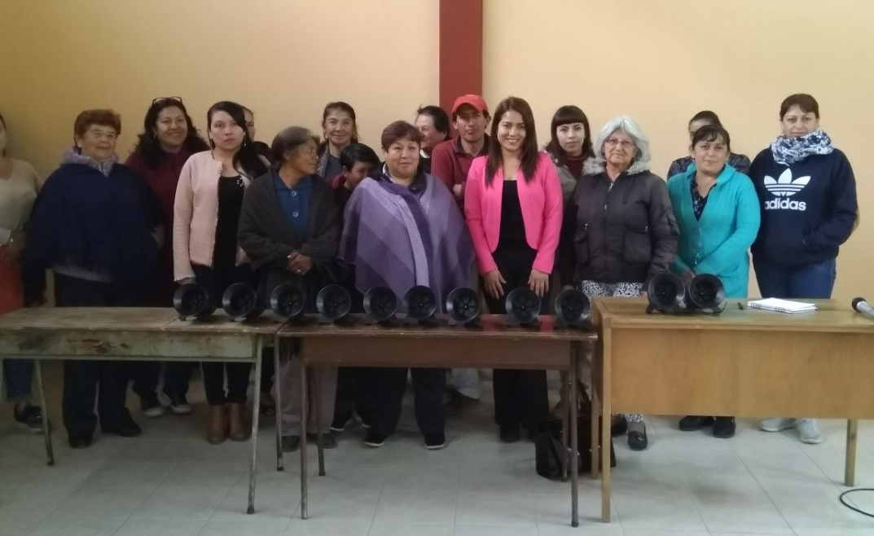
La Alcaldía de Pasto, a través de la Secretaría de Gobierno y la Subsecretaría de Convivencia y DD. HH, hizo entrega de 11 alarmas comunitarias en la vereda de Dolores en el corregimiento de Mocondino ubicado al oriente del municipio. Esta iniciativa responde a las peticiones de la comunidad, especialmente de las mujeres de la región, que venían siendo objeto de continuos hechos delictivos que ponían en peligro su integridad personal, y hace parte de la estrategia para la participación y convivencia ciudadana liderada por la administración municipal.
Diana Carolina Valencia, funcionaria de la Secretaría de Gobierno anotó que “en la estrategia, la comunidad tiene un papel muy importante en el fortalecimiento de la seguridad en su sector, cuando la comunidad se empodera y hace buen uso de estas estrategias, la iniciativa es eficaz y tiene muy buenos resultados”.
Durante el encuentro, que se desarrolló en el salón comunal de la vereda Dolores, la comunidad recibió agradecida la dotación de alarmas brindada por la Alcaldía de Pasto y renovó su compromiso para realizar un adecuado uso de estas. Así mismo se discutió con los representantes de la Secretaría de Gobierno otras acciones que se pueden tomar en aras del mejoramiento de la seguridad y la convivencia ciudadana.
“Agradezco a la administración municipal por el aporte que nos ha hecho, con esta estrategia de las alarmas estamos organizando a la comunidad para lograr contrarrestar los hechos delictivos”, indicó Juan Eduardo Paz, integrante de la Junta de Acción Comunal de Dolores.
Información: Secretaria de Gobierno Carolina Rueda Noguera. Celular: 3137652534
Somos constructores de paz

ALCALDÍA DE PASTO, DEFINIÓ CON COMUNIDAD ACCIONES DE MEJORA PARA PROGRAMA ‘VIGÍA CIUDADANO’
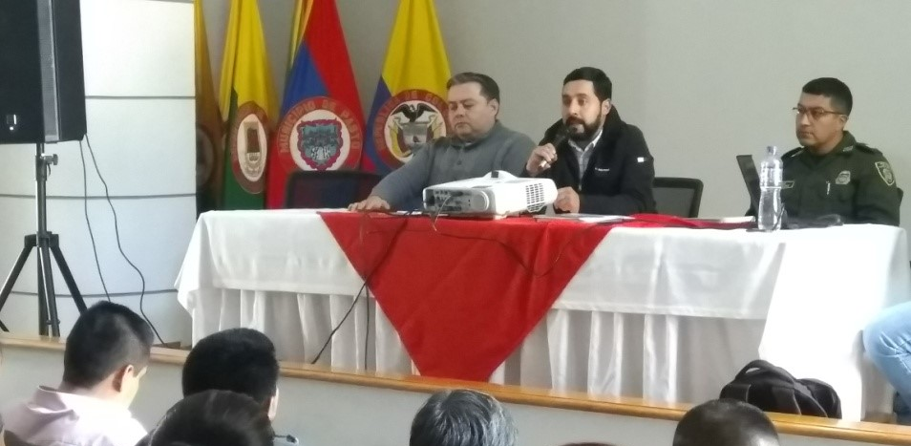

La Alcaldía de Pasto, a través de la Secretaría de Gobierno, presidió una reunión con el fin de analizar los resultados obtenidos con el programa de ‘Vigía Ciudadano’ a un año de su puesta en marcha en el municipio. El programa, que tiene por objetivo mejorar las condiciones de seguridad y convivencia en sectores específicos de la ciudad, es un programa piloto de la administración municipal que empodera a la población para que sea parte activa en la prevención de delitos y mejora de la seguridad ciudadana.
Durante el encuentro, que contó con delegados de la Policía Metropolitana y representantes de la comunidad, así como de los subsecretarios de Justicia y Seguridad y de Control, se evaluó de manera positiva el primer año de funcionamiento del programa que ya cuenta con 100 cámaras instaladas en ocho comunas y en dos corregimientos del municipio. “La puesta en funcionamiento de las cámaras ha funcionado mucho porque se han disminuido los casos de inseguridad. Agradecemos a los compañeros del programa y a la Alcaldía de Pasto por habernos apoyado en los corredores de seguridad que se están armando en los diferentes barrios”, sostuvo Ángela María Josa Bustamante, presidenta de la Junta de Acción Comunal del barrio Villa Docente.
Así mismo el capitán Jhon Lucero, jefe de telemática de la Policía Metropolitana, dio un parte positivo en cuanto a los efectos que ha tenido la implementación del programa y exhortó a los líderes de las diferentes comunas a que se trabaje para lograr una mejor articulación y comunicación entre comunidad, Alcaldía y Policía con el objetivo de optimizar el uso de las cámaras como mecanismo de control de la seguridad ciudadana.
La Secretaría de Gobierno, en cabeza del subsecretario de Control Diego Hidalgo Erazo, escuchó las sugerencias de los representantes de las comunas quienes se mostraron complacidos con los resultados obtenidos y agradecidos con la gestión de administración municipal, al tiempo que lanzaron recomendaciones para continuar mejorando esta iniciativa. Daniel Cabrera, presidente de la JAC del barrio Julián Buchely y promotor del programa destacó el trabajo que se realiza en este sector del municipio de Pasto.
“Agradecemos a la Secretaría de Gobierno, estamos ajustando falencias y el día de hoy hemos encontrado buena recepción de la Policía Nacional, para que se puedan engranar los esfuerzos y se logre mejor comunicación entre las instituciones y los habitantes, haciendo que el sistema sea más eficiente y eficaz”, indicó.
Información: Subsecretario de Control, Diego Hidalgo Celular: 3016835212
Somos constructores paz
ALCALDÍA DE PASTO CONTINÚA CON ENTREGA DE DOTACIONES A LAS BIBLIOTECAS PÚBLICAS EN ARANDA Y BARRIOS SURORIENTALES
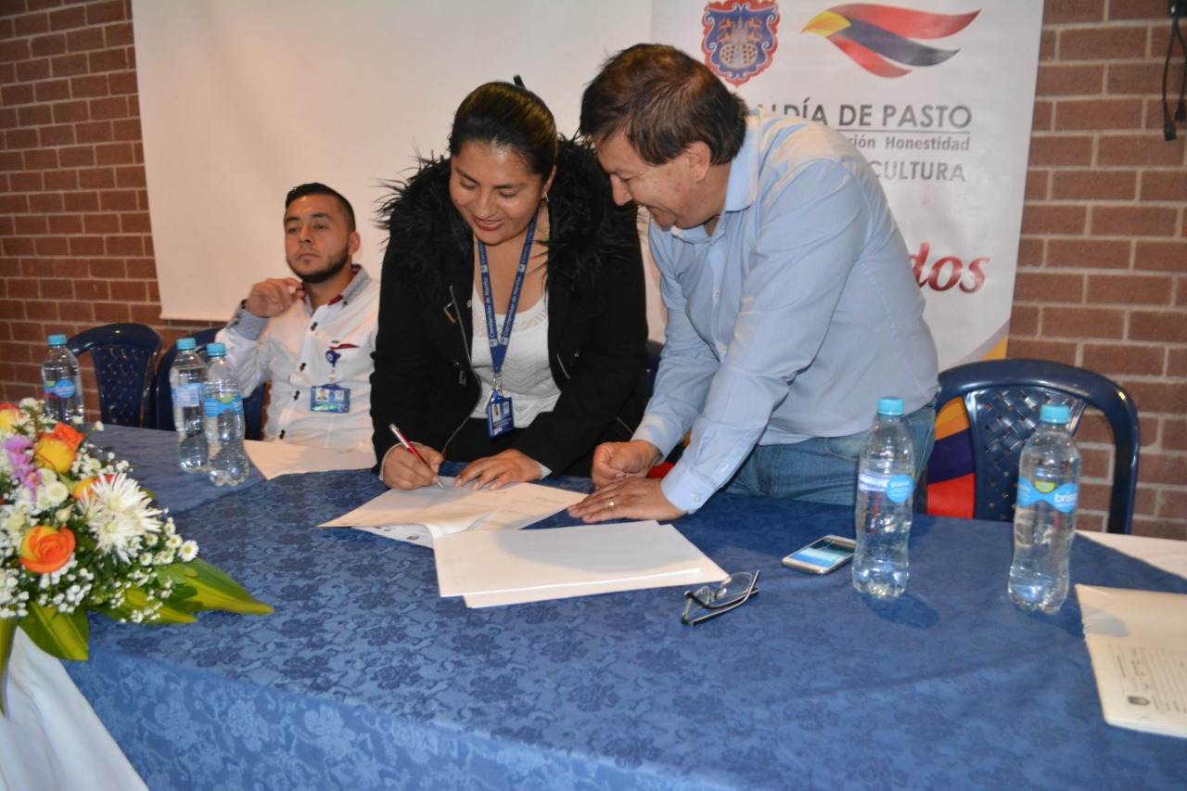
La Alcaldía de Pasto a través de la Secretaría Cultura, en presencia de líderes de las comunas Cuatro y Diez, realizó la entrega de la dotación de equipos de cómputo, libros, mobiliarios y carpas inflables, por más de 100 millones pesos, a las Bibliotecas Públicas del municipio en Aranda y Barrios Surorientales, operadas por Comfamiliar de Nariño.
La dotación incluye computadores de alta gama y libros especializados en lectura infantil y juvenil, entre los que se destacan varias colecciones de comics, a fin de acercar a los jóvenes, de estos sectores a los procesos de lectores, de acuerdo con el proyecto “Diseño e implantación de estrategias para el fomento de la lectura escritura y oralidad en el municipio de Pasto”, que apalanca la meta de “Bibliotecas Fortalecidas” de acuerdo con el Plan de Desarrollo “Pasto educado constructor de Paz”.
Información: Secretario de Cultura, José Aguirre Oliva. Celular: 3012525802
Somos constructores de paz

ALCALDÍA DE PASTO REALIZARÁ TERCERA SESIÓN DE TRABAJO SOBRE LA ADOPCIÓN DE LA POLÍTICA PÚBLICA PARA LA DIVERSIDAD SEXUAL Y DE GÉNERO
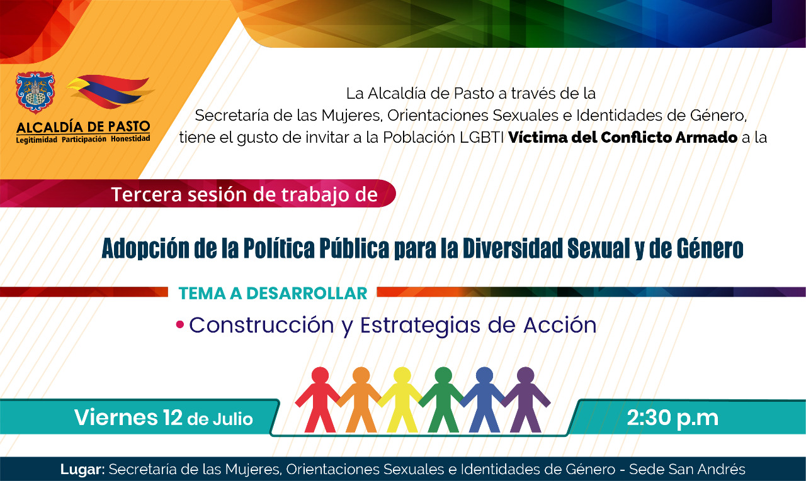
La Alcaldía de Pasto a través de la Secretaría de las Mujeres, Orientaciones Sexuales e Identidades de Género y la Subsecretaría de Planeación y Gestión con Enfoque de Género Municipal, invita a toda la población LGBTI del municipio, víctima del conflicto armado a la tercera sesión de trabajo de la Adopción de la Política Pública para la Diversidad Sexual y de Género.
En este tercer encuentro se desarrollará la construcción y estrategias de acción de cada una de las identidades que hacen parte de las Diversidades de Género y Sexuales del municipio de Pasto, a partir de las cuales se proyectará en sesiones de trabajo, que harán parte del Plan de Implementación de la política pública en esta área.
La jornada se realizará este viernes 12 de julio de 2019, en la Secretaría de las Mujeres, Orientaciones Sexuales e Identidades de Género de la Alcaldía de Pasto sede San Andrés – Rumipamba desde las 2:30 de la tarde.
Información: secretaria de las Mujeres e Identidades de Género, Ingrid Legarda. Celular: 3216473438
Somos constructores de paz

SE AMPLIA FECHA PARA EL PAGO DEL SUBSIDIO ECONÓMICO DEL PROGRAMA COLOMBIA MAYOR HASTA EL 15 DE JULIO
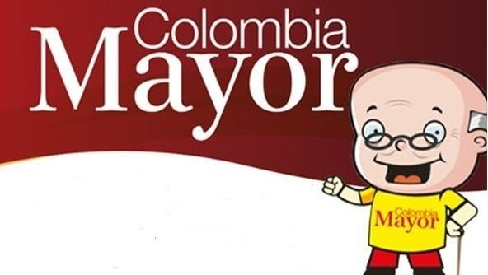
La Secretaría de Bienestar Social informa a los beneficiarios del Programa Colombia Mayor que se ampliaron las fechas de pago del subsidio económico hasta el 15 de Julio del presente año. Los adultos mayores que no alcanzaron a realizar el respectivo cobro en las fechas dispuestas para la nómina de junio en el sector urbano como en el sector rural, podrán hacerlo hasta este lunes antes de las 6:00 p.m. en los diferentes puntos de Supergiros de la cabecera municipal.
La subsecretaria de Gestión y proyectos de Bienestar Social Magaly Artega Romero, indicó que esta medida se toma para asegurar que los adultos mayores puedan cobrar su subsidio sin inconvenientes, teniendo en cuenta el gran número de beneficiarios que tiene el municipio.
Es importante mencionar que los pagos son de tipo mensual y se cancelará un monto de $ 75.000 mil pesos. Se reitera a los beneficiarios que el NO COBRO de dos giros consecutivos conlleva al retiro del programa en mención.
Se invita a los beneficiarios del programa en mención, a cobrar en el punto de pago más cercano a su domicilio, para lo que se dispone 59 puntos de pago Supergiros, distribuidos en las 12 comunas de Pasto, que atenderán de lunes a viernes, a partir de las 8:00 a.m. hasta las 12:00 m y de 2:00 p.m. hasta las 6:00 p.m. y sábados en horario de 8:00 a.m. – 12 m incluyendo festivos, al finalizar el presente comunicado se mencionan los puntos de servicio previamente autorizados.
Se recuerda a todos los beneficiarios del programa que para realizar el respectivo cobro es indispensable:
Presentar la cédula original
Únicamente para el caso de las personas mayores en condición de discapacidad que no pueden acercarse a cobrar, presentar PODER NOTARIAL, éste debe tener vigencia del mes actual (JULIO), además debe presentar cédula original tanto del beneficiario/a como del apoderado/a.
Igualmente, pueden dirigirse hasta las instalaciones del Centro Vida para el Adulto Mayor, ubicado en la Secretaría de Bienestar Social, barrio Mijitayo Cra 26 Sur (antiguo Inurbe) o comunicarse a la siguiente línea telefónica: 7244326 ext 1806

COMUNA N. 1 | LA COMUNA 1 DISPONE DE 11 PUNTOS DE PAGO
1 | Centro Calle 19 Nº 20 - 86
1 | Calle 16 Nº 16 – 24
1 | Centro Comercial Astro Centro Cra 24 Nº 15 - 61 l 13
1 | Sebastian Nariño Cra 25 Nº 19 - 38
1 | Centro Calle 22 Nº 23-52
1 | Santiago Calle 13Nº 23 – 04
1 | Cra 29Nº 15-65
1 | Centro Calle 18Nº 21-43
1 | Centro Calle 18 Nº 24-47
1 | Centro Cra 25Nº 17 - 56
1 | Centro Calle 15 Nº 25 - 12
COMUNA N. 2 | LA COMUNA 2 DISPONE DE 7 PUNTOS DE PAGO
2 | Calle 12 Nº 22B – 15
2 | Avenida Julian Buchely Calle 15 Nº 17 - 18
2 | Avenida Colombia Calle 22 Nº 15 - 97
2 | Fatima Cra 14 Nº 18 A - 33
2 | Fatima Calle 17 Nº 11-27
2 | Bombona Calle 15 Nº 11 – 68
2 | Local 3 Centro Calle 20 Nº 26 - 15
COMUNA N. 3 | LA COMUNA 3 DISPONE DE 7 PUNTOS DE PAGO
3 | Santa Mònica Mz G Casa 84
3 | La esmaralda Mz 11 Casa 12
3 | Villa Flor 2 Mz 39 Casa 28
3 | Mercedario Calle 21C Nº 1E - 17
3 | Santa Monica Mz I Casa 21
3 | Villa Flor II Mz 17 Casa 17
3 | Parque Bolivar Hospital Calle 22 # 9 -52
COMUNA N. 4 | LA COMUNA 4 DISPONE DE 6 PUNTOS DE PAGO
4 | Terminal mixto de transporte Local 4
4 | av Idema Calle 18 Nº 6 - 16
4 | Centro Comercial Lorenzo local 22Calle 18 Nº 13 - 41
4 | Las Mercedes Calle 20A Nº 1 - 14
4 | Bernal Cra 4 Nº 19 - 51
4 | Villa Victoria Mz B Casa 4
COMUNA N. 5 | LA COMUNA 5 DISPONE DE 5 PUNTOS DE PAGO
5 | La minga Mz 27 Casa 27
5 | El pilar Cra 4 Nº 12A - 50
5 | Santa Clara Calle 16Nº 6 - 79
5 | Chambu Mz 30 Casa 13
5 | Chapal Calle 12 Nº 5 - 73
COMUNA N. 6 | LA COMUNA 6 DISPONE DE 6 PUNTOS DE PAGO
6 | Santa Isabel Cra 24 Nº 5 sur 83
6 | Tamasagra I Mz 5 Casa 10
6 | Caicedo alto Cra 15 Mz L Casa 10
6 | Niza Mz c Casa 9
6 | Jerusalen Mz 1 Casa 1
6 | Mijitayo Cra 22E Nº 3 sur 42
COMUNA N. 7 | LA COMUNA 7 DISPONE DE 1 PUNTO DE PAGO
7 | San Felipe Cra 26 Nº 15 - 25
COMUNA N. 8 | LA COMUNA 8 DISPONE DE 3 PUNTOS DE PAGO
8 | San Vicente Cra 33 Nº 7A-05
8 | San Vicente Calle 15 Nº 34 - 78
8 | Av Estudiantes Cra 20 Nº 34 -13
COMUNA N. 9 | LA COMUNA 9 DISPONE DE 4 PUNTO DE PAGO
9 | La colina Cra 44 Nº 16A - 09
9 | Pandiaco Calle 18 Nº 42-53
9 | San Pedro Calle 16 Nº 38 - 144
9 | Parque Infantil Cra 30 Nº 18 - 08
COMUNA N. 10 | LA COMUNA 10 DISPONE DE 1 PUNTO DE PAGO
10 | Rincon de Pasto Mz f Casa 13
COMUNA N. 11 | LA COMUNA 11 DISPONE DE 2 PUNTOS DE PAGO
11 | Centenario Calle 23a Nº 19 - 19
11 | Corazon de Jesus Mz 12 Casa 13
COMUNA N. 12 | LA COMUNA 12 DISPONE DE 3 PUNTOS DE PAGO
12 | Centro comercial unico local 32A
12 | La carolina Mz B Casa 5
12 | San Diego Norte Mz B Casa 12
PUNTO DE PAGO PERMANENTE | CATAMBUCO
PUNTO DE PAGO PERMANENTE | GENOY
PUNTO DE PAGO PERMANENTE | EL ENCANO
Somos constructores de paz

ESTE 12 DE JULIO, MUESTRA ARTESANAL CON “ARTE OFIR” EN EL PUNTO DE INFORMACIÓN TURÍSTICA
La Alcaldía de Pasto a través de la Secretaría de Desarrollo Económico y la Subsecretaría de Turismo, con el propósito de continuar apoyando las actividades que promueven el sector turístico de la capital nariñense invitan a la ciudadanía en general este 12 de julio al Punto de Información Turística PIT, ubicado en la calle 19 con carrera 25, esquina Plaza de Nariño a la muestra artesanal muestra artesanal con ‘Arte Ofir’.
La muestra es un tipo de exposición con excelentes diseños de las tradicionales muñecas de trapo, que por varias generaciones ha sido el juguete tradicional de niños y niñas, su elaboración es a base de tela con retales de trapo.
La jornada se realiza con el fin de impulsar los productos artesanales de nuestra ciudad, para promover y seguir rescatando nuestras tradiciones ancestrales que constituyen la identidad y conocimiento. La jornada inicia desde las 9:00 de la mañana, es totalmente gratuita y permite adquirir los diferentes productos elaborados por las y los artesanos nariñenses.
Información: Subsecretaria Turismo Amelia Yohana Basante Portillo, Celular: 317 7544066
Somos constructores paz
ABIERTA CONVOCATORIA PARA LA INSTALACIÓN, PRESTACIÓN DEL SERVICIO Y EXPLOTACIÓN PUBLICITARIA DE PARADEROS DEL SISTEMA ESTRATÉGICO DE TRANSPORTE PÚBLICO DE PASTO
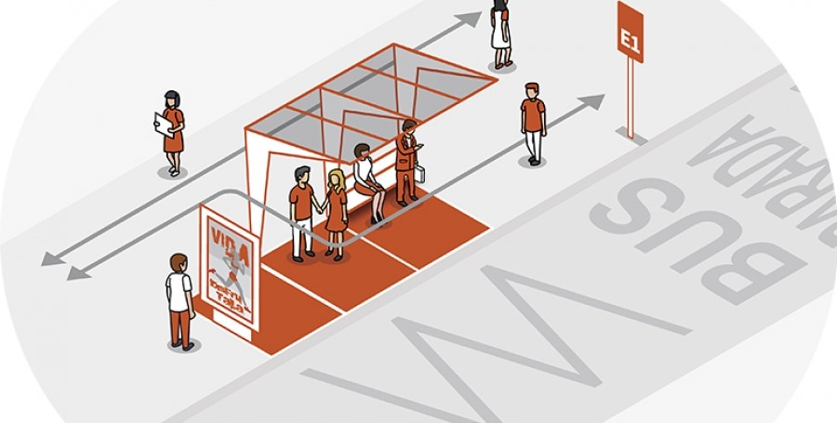
La Alcaldía de Pasto invita a personas naturales y jurídicas a participar de la convocatoria para “Concesión para el suministro, instalación, prestación del servicio y explotación publicitaria de paraderos de buses con mobiliario urbano - modelo básico mp 10, para la implementación del Sistema Estratégico de Transporte Público de pasajeros en el municipio de Pasto – Setp Pasto.”
El cierre la recepción de propuestas se hará el 24 de julio de 2019, dentro de este tiempo se podrán realizar observaciones a los pliegos de condiciones, una vez cumplido dicho trámite, será designado el equipo que evaluará las propuestas que se ajusten en los términos del Decreto Municipal 0174 de 2018, los cuales emitirán concepto y lista de elegibilidad según los puntajes que se hayan obtenido.
El Decreto Municipal 0174 del 5 de junio de 2018, regula lo concerniente al aprovechamiento económico del espacio público por el uso temporal mediante amoblamiento urbano de paraderos para el Sistema Estratégico de Transporte Público, establecido en el convenio interadministrativo No 2017-120, suscrito entre la Alcaldía de Pasto y Avante a través del cual los dos entes se comprometen a “articular esfuerzos técnicos y administrativos tendientes a la entrega de los estudios técnicos, jurídicos y financieros para la implementación de paraderos con amoblamiento urbano del sistema estratégico de transporte público de la ciudad de Pasto”.
El Líder de Operaciones de Avante, David Portilla, enfatizó en que los beneficiarios del licenciamiento de ocupación e intervención de espacio Público podrán realizar aprovechamiento económico del espacio público mediante Mobiliario Urbano con publicidad exterior visual, y estará obligado a garantizar continua y permanentemente el mantenimiento preventivo y correctivo de cada uno de los elementos del mobiliario urbano que se instalen en el espacio público.
La propuesta con base al convenio deberá ser entregada en la Oficina de Contratación de Avante – CAM Anganoy, en horario de oficina.
Los interesados pueden ampliar información en los siguientes links: https://www.contratos.gov.co/consultas/detalleProceso.do?numConstancia=19-1-203073
Información: Gerente Avante - Jairo López. Celular: 3233179821
Somos constructores de paz

OFICINA DE COMUNICACIÓN SOCIAL
ALCALDÍA DE PASTO

